又现洗脑黄师 又见教协包庇

喜雨 [有理儿有面](javascript:void(0);)

**有理儿有面**

微信号 youli-youmian

功能介绍 你说是不是

2021-05-01[原文](https://mp.weixin.qq.com/s?__biz=Mzg3MjEyMTYyNg==&mid=2247529504&idx=2&sn=0a9d6201ad6f3d2e7654bad88ead1ae8&chksm=cef62055f981a943ab4bcf27843852d2a916f9dfaf5fee7211b7d486e812dae28c77c31c9186&scene=27#wechat_redirect&cpage=39) 发表于

收录于合集





**全文共989字，图片1张，预计阅读时间为3分钟。**

**本文作者：香港自由编辑  喜雨**



▼

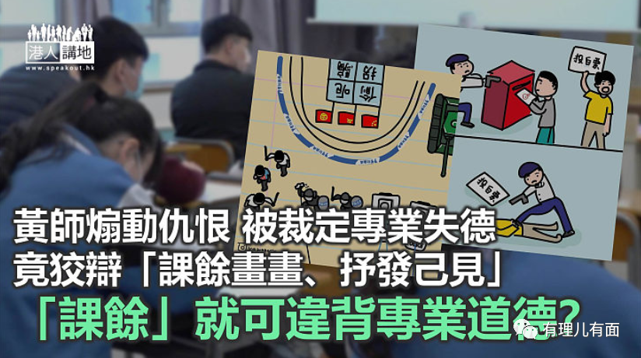

因在社交平台公开发表政治漫画而受关注、网名“vawongsir”的黄姓中学教师，据报日前被教育局裁定专业失德投诉成立；虽然尚未有处分结果，但他本人已经在facebook宣称，“最坏打算”系可能被“钉牌”。从反对派角度，必然又会将事件抹黑为政府、教局“清算、打压”，但本人由事件看到的是，又有洗脑黄师出没、又有教协包庇盲撑。

**教坏孩子的漫画**

喜雨绝对明白，漫画的特点之一包括针砭时弊；但针砭时弊，是不是就等于可以偏颇政治立场、毫无事实根据地抹黑、无理指控、甚至煽动仇恨呢？例如涉事教师的“作品”，包括指控香港“法治已死”、“警黑勾结”；将“偷蒙拐骗”字眼同国旗、政权旗帜相关联；又例如其中一副作品，一名男子被人以左轮手枪射击，并写上“我只是赤手空拳你却荷枪实弹”等等，大家认为，他的读者以至学生，从中受到得是一种怎样的教育？

问题是，该名教师不单没有检讨自己问题，反而诸多狡辩，一时说漫画只是抒发个人意见、并没有用来当教材，一时又说原来视艺教师课余画画也是错的，更表明如果被钉牌，日后不论开班或全身投入艺术行列，都希望继续教育下一代。教协副会长叶建源的包庇之辞同样离谱，竟然说“老师作为市民，对时下社会问题或施政情况有意见，在社交媒体发表，看不到与其专业表现有何关系”。喜雨想讲，香港教育出问题，就是因为有这样的“教育工作者”！

**“课余”时间就可违背专业道德？**

首先请搞清楚，个人意见、言论自由不等于没有限制没有底线、不用负责；没有用漫画当教材，但透过网络平台公开发表，学生、年轻人一样会受到偏颇立场或者错误思想的影响，甚至被洗脑、种下仇恨。尤其重要的是，身为教师，其实无论是他的课余、工余时间，都不代表可以发表无理指控或者煽动言论，一样可能有违专业道德。对于这个问题，作为“教师专业代表”的叶建源，为什么又只是从“市民”身份、角度出发呢？套用他的逻辑，是不是休班警员遇到罪案可以“不受理”，医生放工之后就可以“见死不救”？

经由此事，喜雨想大家看清一点，就是如今的香港社会，有的洗脑孩子、煽动仇恨的言行，随时都可能“潜伏”在你我身边，不会轻易绝迹；市民、家长都要保持警惕，一旦发现问题，就要好似这一次有人举报及时出声，如果大家都事不关己，最终受荼毒的，是我们的下一代。

**原文摘自网站：港人讲地**





**关注公众号：**

**有理儿有面**

**理   性｜   揭   秘｜   探   讨**







### 精选留言

用户设置不下载评论